Mender
AGENT CAPABILITY PLATFORM
DDD 与
工程治理规范
pnpm · Clean Architecture · Dependency Inversion
11 个专项章节 · 8 个候选上下文 · 16 条治理规则
v1.1 / 2026-09-04
用户已确定：pnpm · DDD · 清洁架构 · 依赖倒置
实施边界、精确版本与工时仍需团队确认。文档与模板不是已实现服务，未执行的测试不视为通过。

目录
点击章节跳转。工程专项章节以 Gxx 编号，与 Axx／Bxx 和任务台账互相引用。
G00 工程基线与适用范围 3
G01 领域发现、统一语言与工作流 4
G02 限界上下文、所有权与集成关系 6
G03 聚合、值对象、行为与查询 9
G04 Go 清洁架构、依赖倒置与装配 11
G05 事务、事件与受控跨上下文协调 14
G06 前端领域模块与 pnpm 工作区 16
G07 CI、评审与架构适应性测试 18
G08 阶段实施与任务衔接 20
G09 既有工程迁移与架构例外 21
G10 交付、来源与变更记录 22

G00 工程基线与适用范围

0.1 已确定约束
Mender 前端统一使用 pnpm；全工程采用 DDD 领域驱动开发、清洁架构和依赖倒置。这三项是用户确定的方向，不再作为待比较的技术选项。Go＋Gin 与 React＋Vite＋Tailwind CSS＋shadcn/ui＋React Router 保持不变。
本文件为 v1.1 专项规范，覆盖需求讨论、领域建模、代码组织、接口、数据、测试、评审、构建、发布和架构例外。它不是只约束后端的目录模板，也不要求所有 UI 组件都成为领域对象。上下文划分、精确依赖版本、事务耦合例外和工时仍须在 G0 评审确认。
本版没有取得现有业务源码，没有完成工程迁移、依赖安装或应用 CI。engineering/ 内文件是治理政策与模板，不是已接入仓库的自动执法工具。任务和测试维持未开始／未执行，避免把文档完成误认为工程完成。

0.2 三个概念分别解决什么
概念 | 本项目中的作用 | 不能被替代成什么
DDD | 统一语言、上下文、聚合、不变量及团队协作 | 仅有 entity／service／repository 文件夹
清洁架构 | 业务规则不依赖外部框架，源码依赖指向内层 | 固定四层目录但依然互相调用
依赖倒置 | 高层用例定义所需端口，外层实现并由装配根注入 | 为每个结构体生成同名接口，或全局服务定位器
pnpm workspace | 前端依赖、包边界、脚本与锁文件一致性 | 管理 Go 模块、保证业务权限或自动消除循环依赖

DDD 中的上下文与聚合描述模型边界；清洁架构的依赖规则描述源码关系。本文的上下文名单、目录和门禁是项目设计，不是相关方法强制规定的唯一实现。[S30][S31]

0.3 文件与决策优先级
用户已确认约束 → 经批准的 ADR 与合同 → 本版专项规范 → 架构与实施计划 → 工程模板。发现矛盾必须登记并修订，不能自行选择最宽松条款。G00–G10 与 Axx／Bxx、WBS 和测试编号一起维护。
v1.1 保留 92 个任务及原人日作为待重估基线，强化其中 20 个任务；新增 6 项非功能需求、8 项测试、4 项 ADR 和 5 项上线检查。没有现有源码不等于以后迁移免费；若实际工程已存在，按 G09 独立盘点与估算。

G01 领域发现、统一语言与工作流

1.1 先识别业务决策，再设计服务
从用户任务出发：发现能力、检查合同、获得授权、受理调用、执行与恢复、计量结算、发布与下架。围绕这些任务邀请产品、后端、前端、QA、供应商对接和资金责任人一起梳理，不能仅由数据库设计决定边界。
建议使用事件梳理工作坊，按时间排列业务事实，再识别命令、决策规则、外部系统与异常。方法可以是 Event Storming 或结构化流程评审；本项目不强制某个建模工具。交付物必须落到仓库中的上下文卡、术语表、状态图、不变量和测试例子，而不是只保留白板照片。

1.2 首批统一语言
术语 | 明确定义 | 必须排除的误解
Tool | 稳定可调用能力身份 | 不等于某个 HTTP URL 或供应商
ToolVersion | 不可变能力合同 | 不等于运行容器镜像版本
Provider | 供应主体，主记录属于 supply | Catalog 卡片只是其只读展示
Connection | 某主体在 Workspace 内的授权连接 | 不等于平台访问 Key 或 MCP 会话
Toolset | 对外分发的能力集合及绑定快照 | 不等于模型上下文中已全部加载的工具
Run | 用户视角的一次逻辑执行 | 不等于某一次 HTTP 请求
Attempt | 一次实际执行尝试及观测 | 不等于可以再次收取全部用户费用
Reservation | 对预算／余额的有界预留 | 不等于已结算收入
Settlement | 基于事实与价格快照的结算 | 不等于修改一个余额字段
Deployment | 实现版本的运行位置与配置 | 不等于工具合同版本

“资源”应具体写成 MCP Resource、Artifact 或插件制品，避免三类对象共用一个没有边界的 Resource 实体。“状态”应指明 Run 状态、结算状态、授权状态或发布状态，不能使用一个通用枚举承载所有过程。

1.3 建模交付与验收
每个上下文至少提交：目标与职责、统一语言、命令与查询、聚合及不变量、持久化所有权、公共合同、领域／集成事件、安全与资金影响、失败场景、负责人以及上下游关系。
S0 的最小验证用例为“受理一笔有费用上限的工具调用”。先明确谁检查权限、谁解析版本、谁持有预算、谁创建 Run、谁保证原子提交，再写 Handler 和 SQL。成功与失败流程必须同时建模，尤其是上游已经执行但响应丢失的情形。

1.4 需求进入开发的条件
进入开发前，需求应关联所属上下文、一个明确用例、至少一个可验证业务规则、输入输出合同和失败结果。跨上下文需求必须补充 Context Map 变化与一致性说明。界面需求还要说明前端状态是否只是后端事实的投影，避免客户端计算变成事实来源。
简单配置、只读管理列表可以采用轻量模型和查询服务。资金、权限、执行、发布等有复杂不变量的写模型必须使用明确领域行为；不为满足形式而把所有 CRUD 都建成复杂聚合。

G02 限界上下文、所有权与集成关系

2.1 八个候选上下文
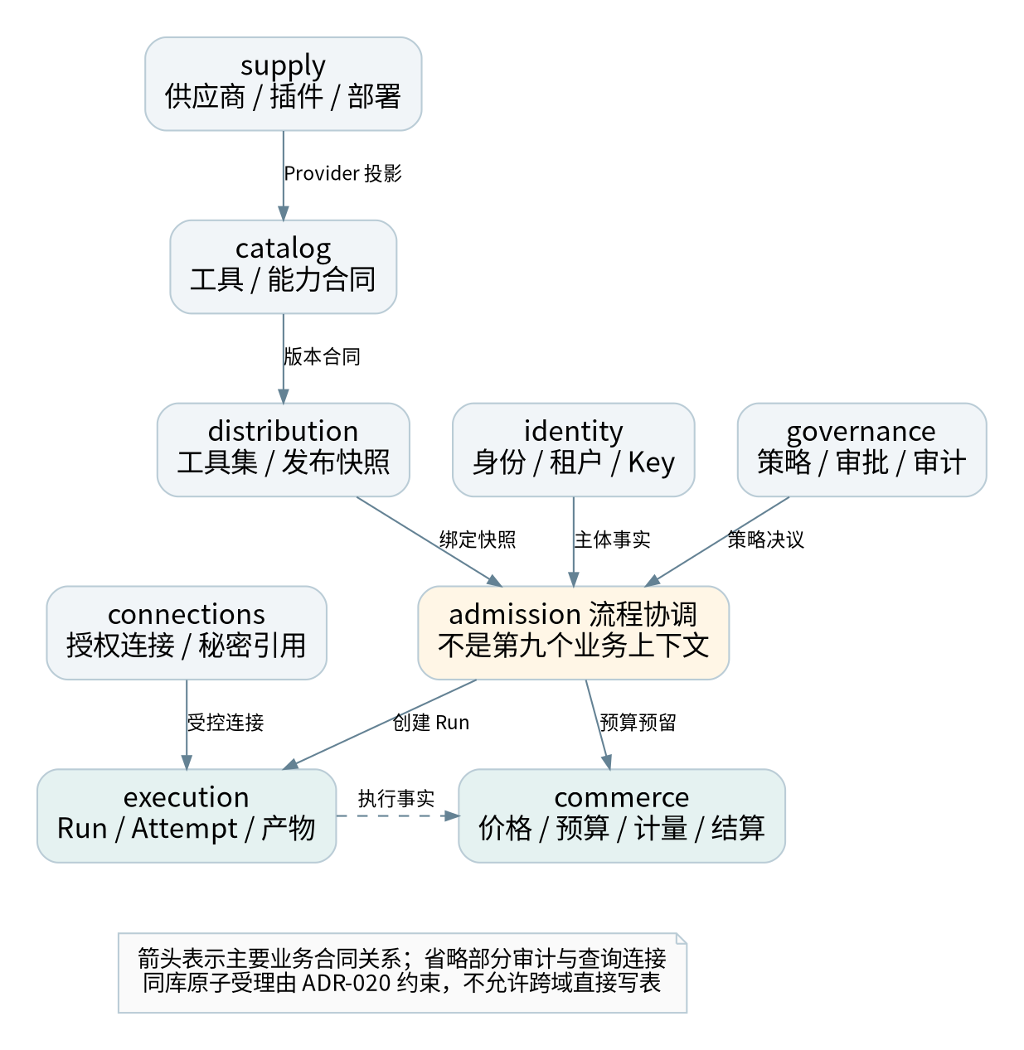
图 6：候选上下文及主要合同关系；箭头表示业务依赖，不表示直接导入内部实现
上下文 | 聚合／主要数据 | 公共输出 | 责任角色
identity | Workspace、成员、服务身份、API Key | 身份与授权事实 | BE-A
catalog | Tool、ToolVersion、能力目录投影 | ToolContract、版本快照 | BE-A
connections | Connection、授权状态、秘密引用 | 授权能力与受控凭据端口 | BE-A
distribution | Toolset、入口及发布快照 | ToolsetSnapshot、绑定解析 | BE-B
execution | Run、Attempt、任务、Artifact 元数据 | RunView、ExecutionOutcome | BE-A／BE-B
commerce | 价格、钱包、预算、预留、计量、结算 | Quote、ReservationReceipt | BE-A
supply | Provider、插件制品、部署、发布计划 | ProviderProfile、DeploymentDescriptor | BE-B
governance | PolicyRevision、Approval、审计 | PolicyDecision、审计读模型 | BE-A／SRE

上下文是模型和协作边界，不对应八个部署进程。首发仍是 API＋Worker，可共用 PostgreSQL 实例。表名暂不要求全部改成独立数据库 schema，但所有权必须可从迁移清单追溯。

2.2 表与查询模型规则
每张写模型表仅有一个上下文所有者，包括迁移、索引、删除与保留策略。catalog 中的 ProviderProfile 是 supply 的投影；价格表 price_versions 属于 commerce，不因工具详情显示价格而归 catalog。前端同屏展示不构成合并领域的理由。
禁止外域直接调用本域仓储，或利用通用 DB 句柄写他域表。跨域查询优先走公开查询合同或经事件生成的只读投影；确需跨 schema 的报表查询，由独立只读角色与已登记投影承担，必须标明数据延迟和隐私边界，不能获得写权限。
一个 PostgreSQL 实例可以承载多个上下文，但数据库共享不等于持久化模型共享。代码的 internal 路径、TypeScript 别名和文件命名都不能替代实际权限与测试。

2.3 主要上下游关系
上游 → 下游 | 合同与集成模式 | 防腐要求
supply → catalog | ProviderProfile／版本事件；发布语言 | Catalog 不读取插件内部配置作为领域规则
catalog → distribution | ToolContract 和已发布版本查询 | Toolset 仅保存引用与快照，不共享 Tool 聚合
distribution → admission／execution | 固定绑定和入口策略 | 动态元工具仍对真实目标二次授权
identity／governance → admission | 主体事实、策略与审批决议 | 不在领域中传入 Gin Context 或 HTTP header
connections → execution | ConnectionCapability／Broker 端口 | SDK token 只在外层使用，秘密不进入 Run
commerce ↔ admission／execution | Quote、Reserve、Settle 的专用端口 | 原子受理为批准例外；结算按业务键幂等
execution → commerce／governance | 版本化执行事实与审计事件 | 不直接发送完整 Run 实体或原始秘密

同进程调用也通过合同和防腐层，不必先引入网络 RPC。业务依赖图允许协作，但源码导入图必须保持无环；相互业务协作可通过各自消费端口和独立适配器实现，而非互相 import application。

2.4 public 合同与 Shared Kernel
每个上下文可有 public 包，内容限定为稳定 DTO、枚举、错误合同、查询接口和版本化集成事件；它不能依赖本域 domain、application 或 infrastructure。内部应用用例不直接依赖他域 public，而通过本地端口，由出站防腐适配器映射。
Shared Kernel 初期只允许极少共同基础语义，例如经评审的标识封装。Tool、Run、Money 业务规则、权限模型、HTTP DTO、ORM 实体和 Repository 不放入 sharedkernel。跨团队共享模型必须有共同所有者和变更约束，不能把重复两个小值对象当作必须抽共享包的理由。

G03 聚合、值对象、行为与查询

3.1 聚合边界以不变量为依据
聚合是需要共同维护一致性的对象集合，外部通过聚合根交互；不是数据库外键能连起来的所有记录。[S30] 本项目先保持小聚合，通过显式事务与流程协调处理跨聚合动作，不建立“整个 Workspace 都是一棵对象树”的模型。
聚合／对象 | 核心行为 | 必须成立的不变量
Tool／ToolVersion | 创建草稿、发布、弃用 | 发布版本不可覆盖；版本引用有效
Toolset | 绑定、发布快照、切换 | 一次发布快照完整且可验证；旧 Run 不漂移
Connection | 授权、刷新、撤销、失效 | 权限不超过真实授权；刷新竞争受控
Run | 接受、开始、等待输入、取消、归并完成 | 非法状态不能跳转；终态归并有版本与 fencing 检查
Attempt | 获取租约、续租、记录上游标识 | 旧租约不能覆盖新执行事实
Wallet／Budget | 预留授权、扣减、释放 | 金额非负、币种精度一致、不得并发透支
Reservation／Settlement | 预留、确认、释放、结算 | 同业务键不重复记账；不确定成本不擅自释放
ReleasePlan | 校验、审核、灰度、启用、排空 | 未审核或失效制品不能进入生产绑定
Approval | 提交、同意、到期、使用 | 审批绑定主体、参数、版本及金额，不可任意复用

Wallet 与 Budget 不是必须合并成一个大聚合。commerce 应用服务在同一受控事务内读取并更新所需行，以唯一约束、锁或版本校验共同保护并发不变量。仅靠内存方法校验不足以防止两个请求同时通过。

3.2 行为接口而不是通用 setter
例如 Run 不能提供给任意调用者一个 SetStatus(string)。应提供 RequestCancel、MarkWaitingInput、ConfirmSucceeded 等动作，由领域方法验证当前状态和条件。仓储只负责持久化已形成的领域状态，不重新实现一份不同的业务状态机。
Money 使用本上下文的不可变值对象或等价封装，包含金额原子单位、币种及明确精度。输入／输出 DTO 可使用精确十进制字符串，但转换在边界进行。不得让浮点 UI 展示值成为结算输入真源，也不从 JavaScript Number 的舍入值生成账本分录。
字段默认不对外开放任意修改。重建历史对象需要有明确 Rehydrate／加载路径，区别于新建时的业务动作；损坏数据应被诊断，不通过宽松构造函数隐藏。

3.3 仓储、领域服务和应用服务
仓储端口按聚合及实际用例需要设计，不要求每张表一个仓储，不采用全局 GenericRepository 作为跨域数据通道。本项目把被应用用例消费的仓储接口放 application/ports；只有确实被领域算法使用的抽象才属于 domain。接口归消费方的做法也符合 Go 的官方评审建议。[S32]
领域服务承载无法自然放入某个实体／值对象的纯业务规则，例如经已确定价格快照计算费用。应用服务负责授权端口、用例顺序、事务与调度；HTTP、SDK、数据库和秘密处理都在适配器。不要把领域规则全部堆进一个名为 DomainService 的万能服务。

3.4 读写分离的最低实现
首发采用轻量 CQRS：写路径通过用例和领域模型，查询路径通过只读 Query Port 返回场景 DTO。可以共用数据库与部署，不要求引入事件溯源或独立读库。后台列表无需加载完整 Run 聚合及所有 Attempt。
领域事件表达本域已经发生的事实；集成事件是对外合同，由应用／出站映射后写入 Outbox。两者生命周期和版本策略不同。使用领域事件不等于采用 Event Sourcing，首发事实状态仍以业务数据库为准。

G04 Go 清洁架构、依赖倒置与装配

4.1 源码依赖方向
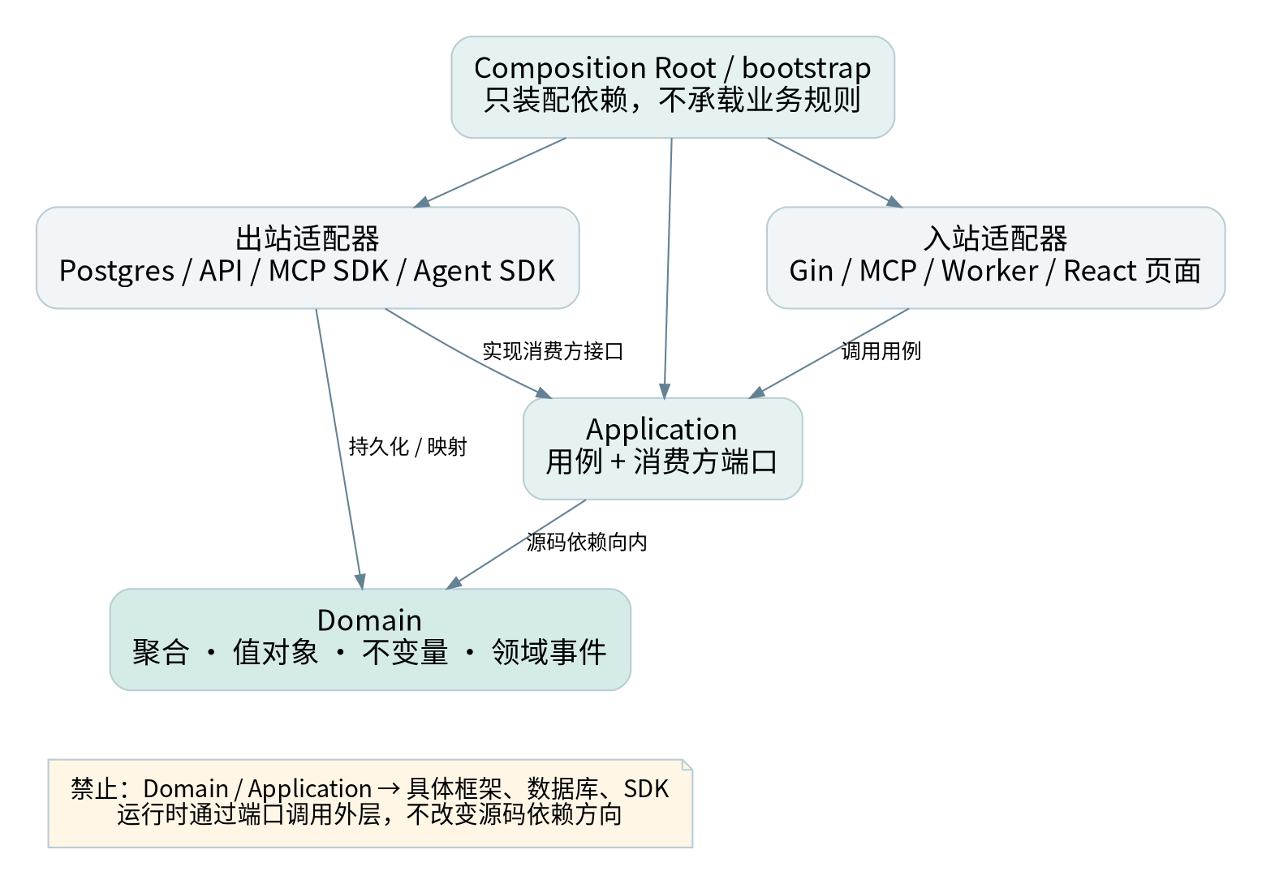
图 7：源码依赖向内；运行时调用可经端口指向外层实现
所在层 | 可以依赖 | 不可以依赖
domain | 本域纯类型、必要纯标准库、极小 Shared Kernel | application、public DTO、Gin、SQL、SDK、配置、系统 I/O
application | 本域 domain、消费方端口、纯输入输出 | adapters、bootstrap、他域内部包、具体存储／网络实现
public | 标准基础类型和稳定发布合同 | 本域实体、ORM、Gin／MCP SDK 类型
inbound adapter | 本域应用入口和外部协议框架 | 直接调用仓储跳过用例；直接操纵聚合状态
outbound adapter | 本域端口／模型、外部库、他域 public | 他域内部仓储、领域实体或应用实现
bootstrap | 所有需要装配的具体构造器 | 业务定价、状态转换和授权裁决

源码依赖向内是清洁架构的核心；运行时可以从应用端口调用外层数据库实现，两者不矛盾。[S31] 这里约定的 adapters/inbound 与 adapters/outbound 是同一外层的两类适配器，不强制 inbound 先 import outbound。

4.2 按上下文纵向组织
internal/contexts/execution/
domain/
run.go
attempt.go
events.go
errors.go
application/
command/start_run.go
command/cancel_run.go
query/get_run.go
ports/run_repository.go
ports/tool_executor.go
adapters/
inbound/httpapi/
inbound/mcp/
inbound/worker/
outbound/postgres/
outbound/mcpclient/
outbound/agentclient/
public/
run_view.go
events_v1.go

命名以业务能力为主，不再把所有领域实体扔进 internal/domain、所有业务逻辑放 internal/services。Go internal 只能帮助约束一定范围的包可见性，项目内部跨上下文规则仍由依赖图门禁补足。

4.3 端口定义与注入
下面是应用端口的设计示意，不是完整实现。端口仅包含消费方需要的方法；多方法事务语义必须另行说明。
// execution/application/ports
// Request and Outcome are local application contracts.
type ToolExecutor interface {
Execute(ctx context.Context, req ExecuteRequest) (Outcome, error)
}

type Clock interface {
Now() time.Time
}

真实 HTTP／MCP／Agent 适配器实现 ToolExecutor，测试使用 Fake；应用代码既不构造 http.Client，也不 import 某个供应商 SDK。Clock 接口位于消费方，领域动作通常接收明确时间值，不在领域方法内读系统时钟。允许使用 time.Time 类型不等于允许执行 time.Now。
依赖由构造函数注入。返回具体适配器实例，通过 Go 的结构化接口满足端口；不要求每个具体类型配一个“同名接口”。不得用空接口 map、包级可变全局、反射容器或 ServiceLocator 隐藏实际依赖。[S32]

4.4 Composition Root 的职责
cmd/api 与 cmd/worker 只负责配置入口、生命周期及调用 bootstrap；bootstrap 构造连接池、时钟、仓储、用例、协议适配器和 Router，并明确关闭顺序。数据库、消息、秘密代理等失败时的启动策略在这里绑定，但业务权限和费用规则仍由对应上下文决定。
不同进程可以组装不同外层实现，但共享领域与应用代码。测试可以构建内存 Fake 装配，不需要启动 Gin、Redis、数据库或浏览器就验证核心规则。

4.5 DTO、实体和存储模型分离
HTTP JSON DTO、MCP SDK 参数、SQL／ORM 数据结构、领域对象和 UI ViewModel 各自有边界。允许映射代码显式重复少量字段，以避免把外部结构的变化扩散到业务内核。自动生成的 API 类型放外层；类型是 type-only import 也仍然构成源码依赖。
领域错误保持稳定业务语义，HTTP／MCP 错误码映射在入站层；应用层可以返回用例失败分类，但不返回 gin.H、http.Response 或 SDK 的原始协议错误。秘密、trace baggage 和请求对象不存入领域对象。

G05 事务、事件与受控跨上下文协调

5.1 默认规则与明确例外
默认一个上下文拥有自己的写模型，通过公共合同与集成事件协作。一次事务通常围绕一个聚合，必要时在本上下文内显式协调多个聚合；不把这一经验法则误写成任何跨聚合事务都违法。
Mender 保留 v1.0 的关键不变量：付费调用受理时，预算预留、Run、任务与 Outbox 必须原子提交。它涉及 execution 和 commerce，因此是一项需要批准的同库耦合，记录于 ADR-020，而非伪称完全自治。首次拆库之前必须重新设计，不能直接把数据库连接换成远程 RPC。

5.2 应用层只认识事务端口
Admission use case
→ 校验主体、绑定、参数与授权
→ 构造固定版本的受理请求
→ AdmissionUnitOfWork.Within(scope)
scope.ReserveCredits(...)
scope.CreateRun(...)
scope.EnqueueExecution(...)
scope.AppendIntegrationEvent(...)
→ 确认提交
→ 返回 Run ID

应用层的 scope 是一组消费方定义的能力端口，不是 SQL 事务或通用 Repository 集合。它不能接收任意 SQL，也不能暴露他域实体。scope 的方法仅对本次受理有效，不能保存到全局变量或逃逸到异步 goroutine。

5.3 基础设施如何共用一个事务
admission 的出站事务适配器打开 PostgreSQL 事务，调用由 bootstrap 注入的“事务作用域工厂”。工厂在该事务上构造 execution 自有仓储和 commerce 自有仓储及其服务，再通过本地适配器形成 AdmissionScope。SQL Tx 只出现在这些外层装配和持久化实现中。
每个上下文只访问自己的表，admission 适配器不直接写 commerce 的余额表。事务回调返回错误则回滚；提交错误不能向调用者报告成功。锁顺序、隔离级别、唯一约束和乐观版本在持久化合同中明确，T47 必须验证实际数据库，而非只用 Fake。
在取得行锁后重新检查受影响的预算／余额与幂等状态，不能依赖事务之前的读值。授权、价格和绑定 revision 按所选安全模型验证；存在时间检查与使用差异时，明确可接受窗口或在事务内复核本地 revision。

5.4 网络和消息的边界
事务内禁止调用上游工具、刷新远程 OAuth、向外部消息服务发布消息或等待人工审批。供应商费用估计必须来自已固定合同或事务外有时效的报价；事务只接纳可验证的快照。
领域对象产生本地事件，由应用层映射为版本化集成事件，并与业务状态一同写入 Outbox。独立投递器提交后发送，消费者以 event_id 或业务键去重。不能把“发布领域事件”理解成在聚合方法里直接调用 Kafka、Redis 或 HTTP Webhook。

5.5 拆分后的退出方案
如需拆库／拆服务，先设计有状态协调：受理意图、限时预留、Run 创建、执行许可与过期释放。只有持久 Run 和有效预留均已确认时才允许执行。通信丢失时通过幂等命令、状态查询和补偿恢复，不声称网络调用具备单库原子性。
这一演进需要明确失败状态、预留过期竞争、取消语义、重新授权和对账机制，并执行新的故障矩阵。未通过前保留同库协调，不为架构形式牺牲资金约束。

G06 前端领域模块与 pnpm 工作区

6.1 工作区根与工具链
整个仓库可以是 Monorepo，但 pnpm 只管理前端 JavaScript／TypeScript 包；Go 由 go.mod／go.sum 管理。根目录维护 private package.json、pnpm-workspace.yaml 和单一 pnpm-lock.yaml。内部包依赖使用 workspace:，避免本地包缺失时意外解析为注册表同名包。[S26]
# 仓库根 pnpm-workspace.yaml；须用最终选择的 pnpm 验证
packages:
- 'frontend/apps/*'
- 'frontend/packages/*'
sharedWorkspaceLockfile: true

根 package.json 的 packageManager 固定经 G0 验证的 pnpm 精确版本，Node 与 Go 同样记录在工具链清单。不能只写 latest，也不在本文件中随意替团队指定一个未经验证的补丁版本。pnpm 的配置和运行时声明随主版本变化，选择后应核对对应版本文档并通过干净安装。[S28][S29]

6.2 包划分与依赖方向
包／目录 | 职责 | 依赖规则
apps/console | 消费者与邀请制发布者入口 | 只能消费公开包入口，不依赖 admin
apps/admin | 平台运营入口 | 不依赖 console 页面或私有状态
packages/ui | shadcn 组件、设计 token | 不依赖任何业务模块或 API 客户端
packages/api-client | 传输客户端与生成 DTO | 仅由外层 infrastructure 消费
packages/config | TypeScript／lint 配置 | 不包含运行时业务代码
命名明确的共享领域包 | 确实重复且稳定的前端用例 | 有负责人、public exports 和独立测试

不创建一个可随意放入所有业务的 packages/features。应用内部先按执行、工具发现、连接、分发、费用等用户任务组织 modules，出现真实共享需求再抽包，避免为了 DDD 建立几十个空 workspace 包。

6.3 单个前端模块分层
modules/execution/
domain/ # Run 展示状态的纯规则；非后端权威状态机
application/ # start/cancel/load 等用例与 RunGateway 端口
infrastructure/ # 生成 API DTO → 本地模型、防腐与错误映射
presentation/ # React 页面、hooks、Query、表单
index.ts # 公开入口；内部子路径不对外暴露

源码依赖为 presentation → application → domain、infrastructure → application／domain；app 负责把真实 infrastructure 实现注入 presentation／用例。React Context 可以承担表现层的依赖传递，但不成为领域服务定位器。
后端领域模型是业务事实来源；前端 domain 只包含本地交互规则、展示推导、输入校验和用例需要的投影。创建费用、授权和成功状态必须以服务器结果为准。前端展示“可取消”不能保证上游任务一定取消成功。

6.4 React Query 与 Router 的位置
TanStack Query 的 hook、缓存失效与乐观交互放 presentation 的适配代码；HTTP 映射放 infrastructure。application 不 import QueryClient，也不直接调用 fetch。Router loader 可以调用已装配的用例，不能把路由对象塞进 domain。
查询键必须包含 Workspace 和必要身份／过滤条件，切换 Workspace 时取消旧请求、隔离缓存及事件订阅。不能因为纯领域模块没有权限依赖就省略后端授权。跨模块使用公开入口；禁止通过相对路径、别名、re-export 或 type-only 绕过。

6.5 日常命令与构建约定
以下为仓库实现相应 scripts 后的目标命令，不表示本交付包已有应用可构建。
pnpm install --frozen-lockfile
pnpm --filter @mender/console dev
pnpm --filter @mender/admin dev
pnpm --filter @mender/console build
pnpm --filter @mender/admin build
pnpm -r run lint
pnpm -r run typecheck
pnpm -r run test
pnpm exec eslint .

冻结安装在锁文件缺失或与清单不一致时应失败，而不是 CI 自动修复并悄悄提交新依赖。[S27] 根脚本检查必要 workspace 和必需脚本是否存在，不用 --if-present 吞掉遗漏。前端共享包如需要预编译，根 build 脚本按已验证依赖拓扑构建，不能假定单包构建自动处理所有前置产物。
需要临时执行 CLI 时使用固定版本的 pnpm dlx，日常开发工具优先声明为 devDependency 并使用 pnpm exec。shadcn 生成组件的命令也使用 pnpm；产生的源码仍需审查和测试，不因来自生成器而绕过门禁。

6.6 锁文件与供应链政策
禁止提交 package-lock.json、npm-shrinkwrap.json、yarn.lock、bun.lock 或 bun.lockb；禁止子项目各自生成第二份 pnpm 锁。迁移旧工程时先评估旧锁与依赖图，再由 pnpm 生成并审查新锁，不直接删除后宣称结果等价。
审查生产依赖、peerDependencies、生命周期脚本及工具版本；按所选 pnpm 版本配置脚本准入，不把 allow-all 当默认。安装缓存不是可复现构建保证，CI 必须能从干净环境验证。包 exports、声明依赖和解析后的 import 图一起检查；TypeScript Project References 可帮助组织编译，但不是访问控制。[S34]

G07 CI、评审与架构适应性测试

7.1 质量门禁顺序
门禁 | 执行内容 | 失败时处理
Q0 工具链 | 版本、pnpm、锁文件、工作区与脚本清单 | 立即阻断；不自动更换工具
Q1 静态边界 | Go／TS 依赖方向、深导入、循环、公开出口 | 修复或提交有时效的例外
Q2 内层质量 | 领域不变量、应用用例、Fake 端口和纯编译 | 不允许以 E2E 成功替代
Q3 合同与存储 | DTO／事件兼容、仓储、真实事务与映射 | 有破坏性变更则升级合同
Q4 安全与隔离 | 租户、SSRF、秘密、审批、供应链 | 关键问题不可豁免
Q5 集成与发布 | 两前端入口、API／Worker、恢复及回退 | Gate 不通过不得开放相关能力

与运行平台绑定的命令在 S1 实现并固定版本。本交付包给出规则和验收方案，没有虚构已经运行的业务流水线。

7.2 后端检查的具体要求
使用 Go AST／包依赖图识别包归属和导入边，覆盖所有受支持构建标签、生成代码与测试代码；测试中的正当装配例外单独限定路径，不能整体忽略所有 _test.go。domain 禁止框架、数据库、网络和配置依赖；application 禁止具体 adapter；跨域只能通过出站适配器和公开合同。
仅检查 import 不能证明纯度。time.Now、环境变量、文件、全局可变状态和间接 I/O 需要符号级检查或受控评审；动态 SQL 的归属需要仓储合同、数据库角色和负向集成测试。不要把一个 grep 脚本标成“DDD 完整校验”。

7.3 前端检查的具体要求
规则应解析最终模块路径，而非只匹配字符串前缀。必须覆盖 import、export from、相对路径、别名、静态动态导入与 type-only import。非字面量动态导入只允许在批准的装配／插件边界，不能成为绕过方式。
ESLint 的 no-restricted-imports 可承担基础限制，但整个包图、循环和路径归一化仍需独立工具或规则。具体 ESLint 扩展／依赖图工具在 S0–S1 选择并固定，用 T44 的绕行样例验证，不能仅凭工具名称声称已保证边界。[S35]

7.4 必须保留的负向 fixture
编号 | 故意违规案例 | 预期
F01 | 使用 npm／Yarn／Bun 或提交第二锁文件 | 工具链门禁失败
F02 | domain 引入 Gin／SQL／供应商 SDK | Go 边界检查失败
F03 | application new 具体 PostgresRepository | 依赖检查或审查失败
F04 | execution 直接引用 commerce/domain | 跨上下文检查失败
F05 | catalog adapter 写 commerce 的表 | 仓储／数据库负向测试失败
F06 | 前端 domain 引入 React 或 api-client DTO | TS 边界检查失败
F07 | 相对路径、re-export、type-only 深导入 | 归一化模块检查失败
F08 | 内部包用注册表范围而非 workspace: | 工作区政策检查失败
F09 | 原子受理第 N 个写入失败 | 所有写入回滚，无可执行孤儿任务
F10 | 领域事件在事务提交前直接发送 | 事件合同／提交顺序测试失败
F11 | 逾期 ADR 例外仍保留在白名单 | 治理门禁失败
F12 | Console 构建依赖 Admin 私有页面 | 前端入口边界检查失败

这些是待实施 fixture 规格，不是随包已经通过的测试。T41–T48 的正式执行报告需记录工具版本、提交 SHA、环境、输入与失败输出。

7.5 PR 和责任人
PR 模板要求填写所属上下文、变更用例、不变量、公共合同、表／迁移、测试、依赖图与风险。对跨域关系、钱、权限、插件出口和例外的改动，至少由相关上下文负责人及 QA 评审；实际姓名或团队句柄在 G0 填入，不虚构 CODEOWNERS 用户。
应用同一套治理于人写代码、生成代码及 AI 辅助代码。生成器输出需要标记来源及重新生成方法；不能以自动生成作为穿透领域边界或跳过依赖审查的理由。

G08 阶段实施与任务衔接

8.1 保留任务编号，强化已有交付
阶段 | 重点任务 | 增强交付 | Gate
S0 | S0-02／05／06／07／10 | 统一语言、Context Map、事务 ADR、前端边界、T41–T48 及重估 | G0 冻结方法与可执行规则
S1 | S1-01／05／07／11／12／13／15 | 上下文骨架、pnpm 工作区、注入与静态负向 fixture | G1 展示故意违规会失败
S2 | S2-01／03／07／14 | 价格所有权、原子受理、事件映射及崩溃验证 | G2 通过 T45／T47／T48
S3 | S3-05／07 | MCP／Agent 防腐层，SDK 类型不进入内层 | G3 三类能力遵守同一端口
S4 | S4-01 | 发布聚合、插件边界与供应链合同 | G4 插件不能引用内核内部包
S5 | S5-10 | 完整架构报告、例外到期和 L26–L30 | G5 没有未执行的强制门禁

本表对应 20 个被强化的原任务，没有把原计划剩余容量自动兑换为新增开发承诺。负责人应根据实际工具、现有代码和经验，在 G0 更新每项人日；必要时拆新任务。Excel“WBS”仍是执行时的任务真源，“工程治理”是门禁跟踪表，不与 WBS 重复计算人日。

8.2 第一条纵向切片
建议按“Run 查询＋受控取消”做工程模式样板：execution 的纯领域状态 → 应用查询／取消端口 → 内存 Fake 测试 → HTTP 入站＋存储出站 → 前端 RunGateway → 用例 → React 页面。随后用真实事务实现付费启动链路。
样板验收不仅看页面可用，还要替换适配器、删除数据库环境验证纯单元测试、故意加入反向依赖验证 CI 失败。样板通过后复制模式，而不是复制一个高度抽象的空框架到八个上下文。

8.3 工时和范围管理
原估算为 261.25 人日、含 15% 缓冲约 300.44 人日、20 周；v1.1 仅保留这些数值待 G0 校准，不断言新增规则没有成本。实际新增或迁移工作须回填 WBS、人日、依赖和 Gate，不能仅登记治理表，也不能降低资金、安全与架构测试来压缩工期。

G09 既有工程迁移与架构例外

9.1 有代码时先盘点，不先批量移动文件
先收集 package.json、所有锁文件、Go 模块、导入图、数据库表及迁移、公共 API、核心状态机、测试与构建。记录实际 npm／Yarn／pnpm 使用情况、隐藏全局状态、跨模块 SQL 和 SDK 泄漏。当前对话未提供这些代码，因此不能断言迁移规模或给出已完成结果。
迁移按纵向用例推进：冻结外部合同 → 引入应用端口 → 用防腐层包住旧实现 → 建立领域测试 → 迁移一个聚合／用例 → 切换装配 → 删除旧入口。新旧代码共存必须有截止时间和回退点，不能一次性重写全部系统。

9.2 pnpm 迁移顺序
核对已使用工具及脚本 → 确认 workspace 包名与路径 → 选定精确 pnpm／Node → 在独立分支生成锁 → 比较依赖图与安装脚本 → 分别构建两前端入口 → 执行测试 → 移除其他锁并开启强制门禁。保留可回退提交，不把旧锁删除当作完成。
迁移脚本、Dockerfile、CI、README、shadcn 命令和依赖机器人都要同步。不要用版本范围写死在多个配置位置；版本真源应明确，其他配置从真源读取或在 CI 检查一致性。

9.3 例外登记
例外记录包含 ID、违反的规则、精确包／表／调用边、业务原因、影响、安全与资金保证、负责人、批准记录、截止时间和退出步骤。白名单必须限定具体路径与边，不接受“暂时允许所有 application 引用 infrastructure”。
用户已经确定 pnpm 和依赖向内的方向，架构例外不是私自更换技术栈的入口。涉及身份、资金、租户隔离和秘密边界不能只用一个 ADR 编号豁免。ADR-020 同库事务是待评审的显式耦合，依然必须满足内层不认识 SQL 和跨域所有权。

9.4 架构演进的触发条件
当团队所有权、负载、隔离需求、数据地域或发布节奏出现实证变化时，才考虑拆服务、独立库或复杂运行时。上下文数量不是绩效指标，层数和接口数量也不是设计质量指标。每次演进应明确解决的问题、测量依据、迁移代价及可恢复方案。

G10 交付、来源与变更记录

10.1 v1.1 交付内容
本专项规范与两份修订主文档、更新 Excel／JSON、七张图及 engineering/ 模板共同组成 v1.1。源码目录、政策 YAML、CI 命令和 PR 模板用于实施准备；未附完整业务应用、真实锁文件或生产配置。
engineering/architecture-policy.yaml 为机器可读政策清单，当前没有与业务仓库的 Go／TS 检查器连接；它不能仅凭存在就保护代码。模板中的版本、负责人和证据由团队填写，不能将占位符带入上线配置。

10.2 新增来源
来源支持方法和工具事实；本项目边界、流程、阈值与排期属于设计建议。S01–S25 沿用 v1.0，新增 S26–S35 于 2026-09-04 核验。pnpm、TypeScript、ESLint 的可变版本在 G0 再锁定验证。
编号 | 一手来源 | 用途
S26 | pnpm Workspace | workspace: 与共享锁文件
S27 | pnpm install | 冻结安装行为
S28 | pnpm package.json | 包管理器与运行时声明
S29 | pnpm Settings | 配置位置及版本敏感项
S30 | DDD Community Glossary | 领域与建模术语
S31 | Robert C. Martin：The Clean Architecture | 内向依赖规则
S32 | Go Code Review Comments：Interfaces | 消费方小接口
S33 | Microsoft：Infrastructure Persistence Layer | 持久化与领域分离参考
S34 | TypeScript：Project References | 多包编译组织
S35 | ESLint：no-restricted-imports | 导入限制基础

完整 URL 见主文档 A18 和 Excel“来源说明”。本文件没有对 Monid 的内部 DDD 实践作推断，也没有以其用户面板为工程架构证据。

10.3 变更摘要
将全局技术层与 modules 混合的目录替换为按上下文纵向切分；将前端全局 features 包替换为任务模块和受控共享包；固定 pnpm；明确端口归消费方、public 合同与防腐层；补齐跨域原子事务的受控装配；把所有新增约束映射到任务、测试、ADR 与 Gate。
文档级修订和结构校验完成不等于系统验收。G0–G5 的状态只有在实际团队执行、记录证据并确认后才能更新。

